МИНИСТЕРСТВО ОБРАЗОВАНИЯ РЕСПУБЛИКИ БЕЛАРУСЬ

Учреждение образования

«Белорусский государственный технологический университет»

Кафедра полиграфического оборудования и систем обработки информации

Отчёт по лабораторной работе №3

**ИССЛЕДОВАНИЕ ПОРЯДКА ЗАПУСКА КОМПЬЮТЕРА**

Выполнила: Миневич Кристина ПОИТ 4-1

г. Минск 2021

**Цель работы** — уяснить порядок начальной загрузки компьютера, знать ее этапы, возможные неисправности и методы их диагностики.

**Оборудование:**компьютер в сборе.

**Теоретическая часть**

Слово BIOS (БАйОС) является аббревиатурой от четырех английских слов *Basic Input/Output System*, что в переводе на русский означает: «*Базовая система ввода/вывода*». Такое название получил набор микропрограмм, отвечающих за работу базовых функций процессора, памяти, видеоадаптеров, дисплеев, дисковых накопителей, дисководов, клавиатур, мышей и других основных устройств ввода/вывода информации.

Основными функциями BIOS являются начальный запуск ПК, тестирование и первичная настройка оборудования, распределение ресурсов между устройствами и активация процедуры загрузки операционной системы.

**Настройка и управление БИОС (BIOS)**

Пользователи могут вносить определенные коррективы в систему, используя экран конфигурации. Для получения доступа к биосу, необходимо при загрузке компьютера нажать на клавишу «F2» (может быть и другая клавиша, это зависит от производителя материнской платы).

В открывшейся панели управления нам предоставляется возможность изменить массу настроек, которые влияют на работу устройств. Мы можем:

* настроить, «разогнать» процессор;
* настроить, «разогнать» оперативную память
* управлять вращением кулеров системы охлаждения;
* настроить питание;

Включить или отключить подключенные устройства и многое другое.

Чаще всего доступ к биосу необходим в ситуации, когда нужно установить или переустановить операционную систему, а именно изменить порядок приоритета загрузки.

**Практическая часть**

Стационарный компьютер:

|  |  |  |  |
| --- | --- | --- | --- |
| **Элемент конфигурации** | **Маркировка, тип** | **Дополнительные характеристики** | **Значение** |
| BIOS | Award Software International, Inc. F2, 25.11.2014 | | |
| Процессор | AMD FXTM-630 | тип  наличие сопроцессора  тактовая частота | 7-Core Pro  Нет  200MHz |
| Оперативная память | DDR3 | тип  объем | 1. Base Memory 2. Extended Memory   640k  8174 |
| Жесткий диск | Toshiba DT01CA200, HDD | количество  объем | 1  1.82 Tb |
| Дисководы гибких дисков | - | количество  тип | -  - |
| Порты ввода-вывода | LAN  Аудио выход  USB *4  Serial port Parallel port *2 | количество:  параллельные  последовательные | 378/IRQ7  3F6/IRQ4 |

Персональный компьютер:

|  |  |  |  |
| --- | --- | --- | --- |
| **Элемент конфигурации** | **Маркировка, тип** | **Дополнительные характеристики** | **Значение** |
| BIOS | AMI FA506IU.315 01/29/2021 | | |
| Процессор | AMD  (Advanced Micro Devices) | тип  наличие сопроцессора  тактовая частота | Ryzen 7 4800H with Radeon Graphics  Нет  2 900 МГц |
| Оперативная память | DDR4 | тип  объем  макс. частота | DDR4  16 Гб  3 200 МГц |
| Жесткий диск | SSD 1 ТБ (Micron 2200V MTFDHBA1T0TCK, M.2, NVMe, PCIe x4) | количество  объем | 1  512 Гб |
| Дисководы гибких дисков | - | количество  тип | -  - |
| Порты ввода-вывода | HDMI (1),  комбинированный миниджек,  LAN (1 Gbit),  USB 2.0 (1),  USB 3.1 Type-C (1),  USB 3.2 Gen1 Type-A (5 Гбит/с) (2),  USB 3.2 Gen2 Type-C (10 Гбит/с) (1), | количество:  параллельные  последовательные | 7  Всего USB Type A – 3,  Всего USB Type C – 1. |

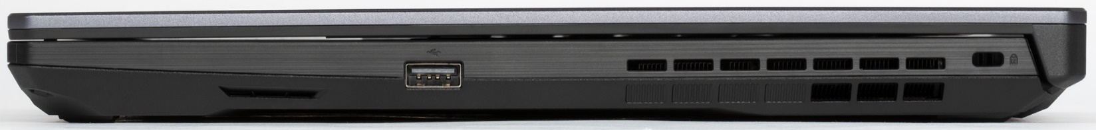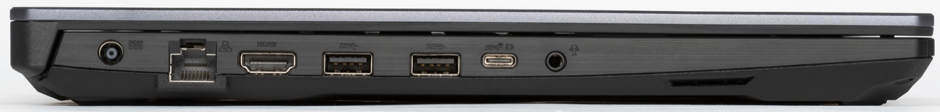

*Немного разъемов и справа, поскольку туда выведена еще одна вентиляционная секция: лишь 1 USB 2.0 и отверстие для кенсингтонского замка.*

*Зато левый бок частично искупает такое скромное оснащение: там расположены разъем питания для фирменного круглого в сечении штекера, полноценная сетевая розетка без складывающихся частей, а также видеовыход HDMI, комбинированный миниджек (вход и выход), еще два USB (Type-A) и один USB Type-C. USB-разъемы на левом боку соответствуют скоростному режиму USB 3.0 (Gen1), а Type-C — даже USB 3.1 (Gen2). Кроме того, USB Type-C может служить видеовыходом с поддержкой DisplayPort.*

Вывод: в ходе лабораторной работы был уяснён порядок начальной загрузки компьютера, узнали её этапы, возможные неисправности и методы их диагностики.

**Контрольные вопросы:**

1. Основные узлы и компоненты персонального компьютера.
2. *материнская (системная) плата;*
3. *процессор;*
4. *память;*
5. *адаптеры (контроллеры) внешних устройств;*
6. *дисководы для гибких и оптических дисков;*
7. *дисководы на жестком магнитном диске («винчестеры»);*
8. *органы управления (выключатели, кнопка сброса, индикаторы питания и режимов работы).*
9. Классификация ЭВМ.

По принципу действия вычислительные машины делятся на три больших класса: аналоговые (АВМ), цифровые (ЦВМ) и гибридные (ГВМ).  
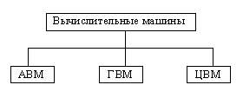  
  
Цифровые вычислительные машины (ЦВМ) - вычислительные машины дискретного действия, работают с информацией, представленной в дискретной, а точнее, в цифровой форме.  
Аналоговые вычислительные машины (АВМ) - вычислительные машины непрерывного действия, работают с информацией, представленной в непрерывной (аналоговой) форме, т.е. в виде непрерывного ряда значений какой-либо физической величины (чаще всего электрического напряжения). Однако, АВМ не могут решать задач, связанных с хранением и обработкой больших объемов информации различного характера, задач, в которых требуется высокая степень точности и др., с которыми легко справляются цифровые вычислительные машины.  
Гибридные вычислительные машины (ГВМ) - вычислительные машины комбинированного действия, работают с информацией, представленной и в цифровой, и в аналоговой форме; они совмещают в себе достоинства АВМ и ЦВМ.

1. Порядок загрузки компьютера;

1. При подаче питания на процессор происходит его обращение к микросхеме ПЗУ и запуск программы, инициализирующей работу компьютера. В этот момент на экране монитора наблюдается сообщение о версии BIOS.

2. Процедура инициализации запускает процедуру POST, выполняющую самотестирование базовых устройств (POST - Power-On Self-Test). В этот момент на экране наблюдается сообщение Memory Test: и указание объема проверенной памяти компьютера.

3. При отсутствии дефектов в оперативной памяти или в клавиатуре происходит обращение к микросхеме CMOS, в которой записаны данные, определяющие состав компьютерной системы и ее настройки. На экране монитора эти данные отображаются в таблице System Configuration.

4. Установив параметры жесткого диска, компьютерная система обращается в его системную область, находит там загрузчик операционной системы и начинает ее загрузку. При этом на экране выводится сообщение

Starting тип операционной системы ...

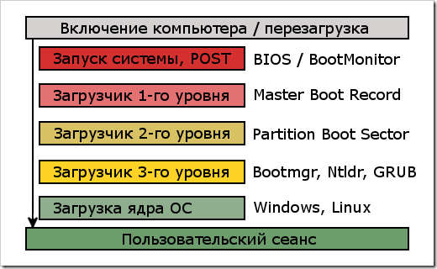

1. Основные типы BIOS

Следует выделить три основных разновидности БИОСА:

* **AWARD** - БИОСы этого типа занимают лидирующую позицию. Хоть компания Award Software и вошла в состав Phoenix, но маркировка осталась старой. В разных версиях интерфейс имеет свой вид. Например, модификация 4.51PG имеет два вертикальных окна.
  + **AMI (American Megatrends inc.)** - самый распространённый вид BIOS на ноутбуках ASUS, MSI, Lenovo.
  + **Intel BIOS** - Компания Intel на свои фирменные платы ставит свой фирменный вид БИОСа. Вернее он не совсем их — это модифицированная версия АМИ. До некоторого времени на материнских платах шла версия Intel/AMI 6.0, а позже, когда она была ещё более существенно переделана, изменены опции и переделан интерфейсе — этот вид БИОСа стал носить название — Intel.
  + **UEFI (Unified Extensible Firmware Interface)** - это самая новая версия (технология). У нее графический интерфейс, напоминает операционную систему – особенно привлекает простота и доступность. UEFI BIOS: Имеет большое преимущество над старыми типами. Как известно, традиционный БИОС, в силу своих функциональных ограничений способен увидеть не более 2-х ТБ. UEFI ломает пределы, так как ограничений по объему практически нет.

## Сообщения и звуковые сигналы о неисправности оборудования.

|  |  |
| --- | --- |
| 1 коротким | Успешный POST |
| 2 коротких | Обнаружены незначительные ошибки  На экране монитора появляется предложение  войти в программу CMOSSetup Utility и исправить ситуацию  Проверьте надежность крепления шлейфов в разъемах жесткого диска и материнской платы |
| 3 длинных | Ошибка контроллера клавиатуры |
| 1 короткий 1 длинный | Ошибка оперативной памяти (RAM) |
| 1 длинный 2 коротких | Ошибка видеокарты |
| 1 длинный 3 коротких | Ошибка видеопамяти |
| 1 длинный 9 коротких | Ошибка при чтении из ПЗУ |
| Повторяющийся короткий | •     Проблемы с блоком питания.  •     Проблемы с ОЗУ |
| Повторяющийся длинный | Проблемы с ОЗУ |
| Повторяющаяся высокая-низкая частота | Проблемы с CPU |
| Непрерывный | Проблемы с блоком питания |

## Основные различия современных ОС (Windows Vista, Windows 7) от ОС Windows XP.

|  |  |  |  |  |  |
| --- | --- | --- | --- | --- | --- |
| Версия | Кодовое название | Дата выхода | Ключевые особенности | Системные требования | Примечания |
| Windows XP | Whistler | Октябрь 2001 | Архитектура Windows NT 5.0, активация продукта, более высокая производительность, переключение пользователей, множество редакций, 32- и 64-битная | 300 МГц CPU 256 Мбайт - 1 Гбайт ОЗУ 1,5-2,5 Гбайт на HDD | Internet Explorer 6, SP1 в 2002: USB 2.0, 137+ Гбайт HDD, SP2 в 2004: новый Firewall |
| Windows Vista | Longhorn | Ноябрь 2006 | Графический интерфейс Aero, новый Explorer и оболочка, Sidebar, индексирование, SuperFetch, ReadyDrive, ReadyBoost, User Access Control, поддержка IPv6, DirectX 10, поддержка виртуализации | 800 МГц CPU 1 Гбайт ОЗУ 15 Гбайт на HDD Видеокарта DX9 | Internet Explorer 7, Media Player 11, DVD Maker, простой доступ к файлам и мультимедиа, .NET Framework 3.0, Backup and Restore, дополнительные функции наподобие шифрования BitLocker |
| Windows 7 | Blackcomb/ Vienna | Октябрь 2009 | Увеличение производительности, новая панель задач Superbar, поддержка multi-touch, поддержка сетей Home Group, поддержка SSD/TRIM | 1 ГГц CPU 1-2 Гбайт ОЗУ 20 Гбайт на HDD Видеокарта DX9 | Дополнения, подобные Calendar, Mail, Movie Maker, Photo Gallery через Windows Essentials (бесплатно) |

**В чем отличия Windows 7 от Windows XP?**  
1. Поиск   
Windows XP. Запускать не очень удобно, работает медленно.   
Windows 7. Вы еще не закончили вводить искомое слово в поле поиска стандартного Проводника, а результаты уже перед вами. Нужное слово «подсвечено» и приведен фрагмент содержимого, в котором оно нашлось.

Итог. В Windows 7 поиск происходит заметно быстрее благодаря тому, что система сама заранее просматривает файлы и запоминает, где какое слово встречается. Это позволяет за несколько мгновений находить нужные документы, письма, ссылки, фотографии или музыку.   
  
2. Создание домашней сети   
Windows XP. Много окошек и кнопок, нужно быть большим знатоком, чтобы расставить галочки в нужных местах и ввести IP-адреса…

Windows 7. Вы выбрали тип сети «Домашняя». Дальше Windows 7 сама все настроила, создала «Домашнюю группу» и предложила записать ее пароль. Вам осталось решить, чем вы хотите «поделиться»: фотографиями, музыкой, видео. документами или подключенным к данному компьютеру принтером. Другой компьютер при подключении к сети обнаружит «Домашнюю группу», вы введете пароль и… вот вы уже слушаете музыку с другого ПК и печатаете на «его» принтере.   
Итог. В Windows 7 удобная автоматическая настройка «Домашней группы», единственный пароль для всех и всего несколько щелчков, определяющих, какими файлами вы хотите поделиться с другими пользователями в вашей семье.   
  
3. Родительский контроль   
Windows XP. Вы купили компьютер для ребенка, рассчитывая, что он поможет ему в учебе. Заводить для него собственную учетную запись, ограничивая права доступа! А как? Это по силу только продвинутому администратору.   
Windows 7. Настраиваете «Родительский контроль», указываете какие игры доступны ребенку, какие программы он сможет использовать и, главное, вы ограничиваете тут же продолжительность нахождения за компьютером. Причем, для каждого дня недели отдельно он сможет проводить за ПК в каждый день недели.   
Итог. «Родительский контроль» позволяет создать список игр и программ, которые ребенок сможет запускать («все, что не разрешено – запрещено») и просто ввести ограничения на время, отводимое на компьютер.   
  
4. Работа с файлами и папками   
Windows XP. Вы храните музыку в разных папках или на разных дисках... И всякий раз вспоминаете, где разместили последний скаченный альбом.   
Windows 7. Вы один раз добавляете папку с любого подключенного диска в библиотеку и можете забыть, где она находится. В любом Проводнике щелкните Библиотека > Музыка и вы увидите всю музыкальную коллекцию, со всех дисков. Вы также можете отсортировать фотографии в библиотеке по дате создания.  
Итог. Быстрый поиск и удобная сортировка файлов, находящихся при этом в разных уголках вашего винчестера.   
  
5. Исправление ошибок   
Windows XP. Не работает принтер? Не удается выйти в Интернет? Ищущем, как решить проблему по справке. Но там ответа нет. Или написано так, что с первого раза не поймешь... Придется в очередной раз звать специалиста.   
Windows 7. Встроены готовые алгоритмы устранения самых типичных неполадок: сбоев при подключении к Интернету, проблем с принтерами и другими устройствами или, к примеру, отсутствием звука в колонках. Диагностику и устранение возникших сложностей вы можете инициировать сами, но чаще их запустит сама система. Сама увидит проблему, сама начнет поиск решения и сама ее устранит!   
Итог. «Устранение неполадок» - функция операционной системы, которая решает множество часто встречающихся проблем автоматически или с минимальным вашим участием.   
  
6. Путешествовать по Интернету   
Windows XP. Вы встретили на веб-странице незнакомое слово на иностранном языке, копируете его, вводите в другом окне адрес сайта с переводчиком, нажали на кнопку «Перевод». Не слишком-то удобно.   
Windows 7. Выделили слово, появилась синяя кнопка, выбрали сайт перевод – и в тут же в окошке увидели значение слова на родном языке. Так работают «Ускорители» в Internet Explorer 8. Новый браузер это еще и быстрый поиск, предлагающий вам готовую формулировку запроса и миниатюрные «Веб-фрагменты» сайтов, доступные вам прямо под адресной строкой, всегда готовые поделиться информацией и не требующие от вас ничего для этого, кроме одного щелчка мыши.

Итог. Быстрый доступ прямо со страницы к картам, словарям, переводчикам и поиску по выделенным словам. «Веб-фрагменты», которые сами регулярно обновляются.

7. Использовать рабочий стол   
Windows XP. Рабочий стол – только для иконок. Для того, чтобы посмотреть погоду – вам нужно открывать специализированный сайт. Хотите взглянуть календарь? Да, он скрывается где-то там, около часов. Обои статичны через неделю уже не радуют.   
Windows 7. В любом месте рабочего стола вы можете разместить гаджеты: погода, курс валют, календарь и разнообразные часы – просто и наглядно. Там же можно «приклеить» «записки», которые очень похожи на настоящие, но точно никуда не улетят. А обои рабочего стола теперь могут меняться в виде плавного и красочного слайд-шоу.   
Итог. В Windows 7. Отличные гаджеты в комплекте плюс возможность выбрать еще из сотен вариантов доступных бесплатно на специальном сайте: от новостей и биржевых сводок, до онлайн-радио и игрушек. Разноцветные записки с напоминаниями, которые также «крепятся» на рабочий стол.

## Типы оперативной памяти.

* **SDRAM (PC-133)** – сегодня является устаревшим видом, крайне редко встречается, но стоит довольно дорого. Компьютеры с этим типом оперативной памяти модернизировать уже не получится.
* **DDR SDRAM или DDR** (с частотой 200-400 МГц) — также является устаревшим видом ОЗУ, который на сегодняшний момент крайне редко используется . Этот модуль представляет собой 184-контактную плату. Стандартным напряжением для него является напряжение в 2,5 В.
* 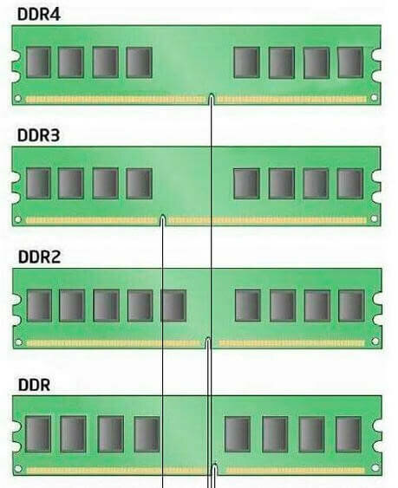Далее следует **DDR2** – более распространенный сегодня тип, но, тем не менее, уже не являющийся современным. DDR2 (с частотой 533-1200 МГц) делает выборку 4 бита данных за один такт работы процессора, в то время как DDR только 2 бита. Это означает способность передавать при каждом такте в два раза больше информации через ячейки микросхемы. Данный модуль имеет по 120 контактов с двух сторон, а стандартным напряжением для него есть 1,8 В.
* Следующий вид оперативной памяти - **DDR3** (частота 800-2400 МГц) - новый тип, который дает возможность делать выборку 8 бит данных за один такт работы процессора. Он также представляет собой 240-контактную плату, но имеет на 40% меньше энергопотребления, чем у DDR2, а рабочее напряжение всего 1,5 В. Такое сравнительно невысокое энергопотребление имеет большое значение для ноутбуков и мобильных устройств. Логично отметить, что чем выше показатели частоты, тем выше скорость работы оперативки.
* **DDR4** — самый новый тип, который является следующей ступенькой эволюционного развития. Как все предыдущие ступеньки, данный тип имеет еще большую частоту (от 2133 до 4266 МГц) и меньшее энергопотребление. Также значительно повысилась надежность работы благодаря механизму контроля чётности на шинах адреса и команд. Массовое производство началось лишь во втором квартале 2014 года. Массовое распространение получила в 2016 году после выхода нового поколения процессоров Intel Skylake.

## Краткая классификация современных процессоров (от производителей AMD и Intel).

### **AMD**

**Приятные особенности:**

* Лояльное ценообразование – по сравнению с Intel процессоры с аналогичной производительностью стоят дешевле: одинаково стоят 8-ядерник от Intel и 12-ядерник от AMD одного поколения.
* Компактные производительные кулеры, позволяющие разгонять кристаллы.
* Бесплатное программное обеспечение с функцией автоматического разгона.
* Широкая совместимость (в том числе обратная) системных плат на сокете AM4 позволит сэкономить на приобретении материнки.
* Поддержка разгона материнских плат, кроме A-серии.
* Повышенная скорость интерфейса PCIe 4.
* Применение припоя в качестве термоинтерфейса.
* Самые производительные модели включают вдвое больше ядер и потоков, чем в Intel.
* Выше производительность в режиме многопоточности: 3D-графика, моделирование, визуализация.
* У большинства моделей каждое ядро обрабатывает данные в два потока.
* Графические ядра средней и высокой производительности.
* При одинаковой нагрузке потребляют меньше электрической энергии.

**Недостатки:**

* Мало приложений, адаптированных под архитектуру AMD.
* Модели с 6-ю и более ядрами поставляются без встроенной графики. С одной стороны – это минус – нужна видеокарта, с другой – меньше нагрев кристалла и расчёт, что мощной системе слабая графика незачем.
* Слабый разгонный потенциал при нагрузке на несколько ядер. Объясняется заводским разгоном.
* Частые проблемы с драйверами и прошивкой BIOS.
* CPU от AMD обгоняют устройства конкурентов в техническом плане (литография), но выпускаются они на чужих производственных мощностях.

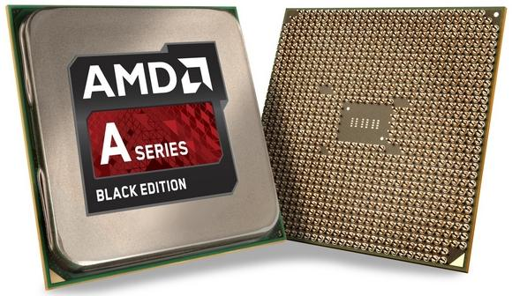

### **Intel**

Core i7 – на данный момент топовая линия компании

Core i5 – отличаются высокой производительностью

Core i3 – невысокая цена, высокая/средняя производительность

**Приятные особенности:**

* Преимущественно первыми внедряют новые технологии.
* Демонстрируют лучшую производительность в однопоточном режиме – подходят для видеоигр.
* Переплатив за высококлассную материнскую плату и толковое охлаждение, получите системы с высоким разгонным потенциалом.
* Не требовательны к оперативной памяти – их производительность на ОЗУ с разной частотой отличается меньше, чем в AMD.

**Недостатки:**

* Дешёвые системы охлаждения с примитивной конструкцией креплений, которые часто ломаются. Штатные кулеры не всегда справляются с теплоотводом.
* Не предусмотрен разгон на материнских платах B- или H-серии, для раскрытия потенциала кристалла нужна премиальная материнка Z-серии.
* Широко применяется шина PCIe 3, имеющая вдвое низшую скорость, по сравнению с PCIe 4.
* Даже дорогие модели охлаждаются за счёт термопасты, припой почему-то – удел избранных.
* Стоят в основном дороже, чем аналоги конкурента.
* Графические ядра малой и средней производительности.
* Частая смена сокетов, следственно – замена материнской платы при апгрейде системы.

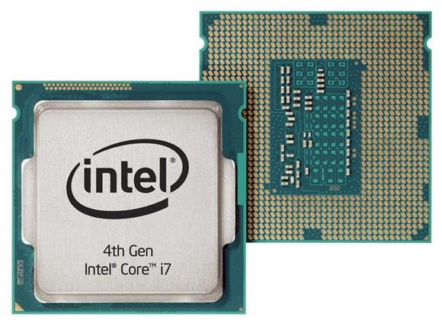

| Характеристика | Intel | Intel |
| --- | --- | --- |
| Цена | Больше | Меньше, при почти том же быстродействии |
| Быстродействие | Выше, но не на много. В тестах часто принимается за 100% в той или иной категории | В синтетических тестах – 100-100% В реальных – 90-95% |
| Стоимость материнок | Высокая | Низкая или средняя |
| Интегрированное видеоядро | Низкая производительность; уровень мобильных решений | Средняя и высокая; уровень средних и дешевых дискретных видеокарт |
| Температура | Приемлемая (70-85°С) | Высокая (выше 85°С) Начиная с AMD Ryzen – аналогично Intel |
| Потребляемая мощность (TDP) | Мейнстрим – 65 Вт ЦП для энтузиастов – 100 Вт и выше. | От 80 Вт и выше |